План совместной деятельности с детьми раннего возраста по теме: «Транспорт»
Цель: Обогащать представления детей о разных видах транспорта.

ПОНЕДЕЛЬНИК
Первая половина дня
1.Беседа с детьми о видах транспорта.
Цель: познакомить детей с видами транспорта (легковой, грузовой)
Рассматривание иллюстраций с изображением легкового и грузового транспорта.
https://avatars.mds.yandex.net/get-pdb/2071464/46007166-3328-4d44-8be1-2ef70bc11127/s1200?webp=false
https://i.pinimg.com/originals/a5/5d/ec/a55dec04a08c4c89011758d962960f2a.png
Физминутка «Машина».
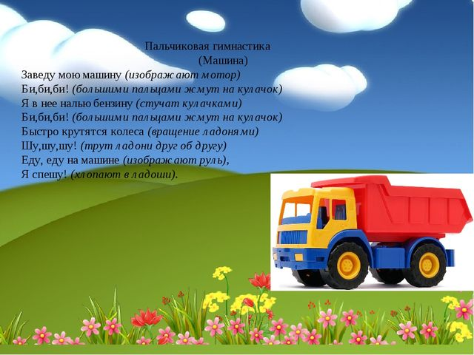
2.Дидактическая игра

«Подбери пару».
Цель: Развитие зрительного внимания; устанавливать сходства и различие между двумя
одинаковыми по названию предметами;
употреблять в речи имена существительные в единственном и множествен -
ном числе.
Ход игры: покажите ребёнку картинки. Предложите для каждой машины
подобрать пару. Приложите палец к автобусу. Скажите «Автобус». Попросите
ребёнка показать пальчиками, где автобусы. Аналогично обыграйте остальные картинки.
*Распределите игрушечные машины по кучкам - в первой оставьте две
машины, в другую поставьте все остальные (больше трёх). Предложите ребёнку показать, где много машин, а где мало. Одну машину из меньшей
группы переставьте в ту группу, где много машин. Спросите, где машина,
а где машины.

Вторая половина дня
Артикуляционная гимнастика
«Паровозик улыбается»
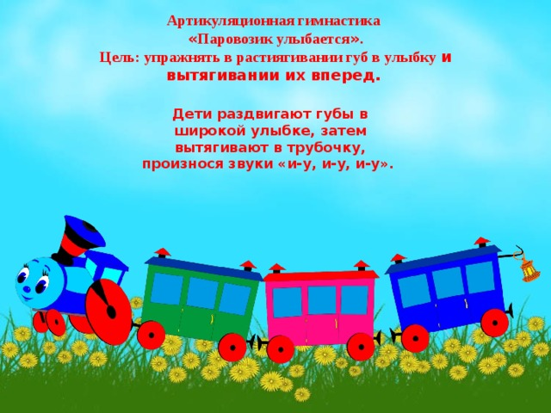

ВТОРНИК
Первая половина дня:
Чтение потешек про транспорт

- https://avatars.mds.yandex.net/get-pdb/2111302/cd55a034-b49f-482f-bebc-ba7521e65867/s1200?webp=false
- https://fsd.multiurok.ru/html/2019/02/18/s_5c6addf580ce5/1091985_1.jpeg
- https://avatars.mds.yandex.net/get-pdb/2187751/f22b08f0-2717-48fb-8d02-e5ec17baa5ee/s1200
- https://avatars.mds.yandex.net/get-pdb/1604606/79bfd802-565f-4161-93fd-cad0b75e259b/s1200?webp=false

Дидактическая игра
«Найди-ка»
Цель: Закрепить название транспорта, активизировать словарь, развитие ориентировки в
пространстве.
Оборудование: Игрушки: автобус, грузовик, легковая машина, самолет, паровоз.
Содержание игры: Игрушки находятся от ребенка на расстоянии 1 м – 1,5 м. Взрослый
просит ребенка принести, например, самолет. Если малыш затрудняется найти, то взрослый помогает, говоря где находится данная игрушка.

Вторая половина дня

Прослушивание песенки про транспорт
https://youtu.be/kL5cnRETKC8

СРЕДА

Первая половина дня:
Рассматривание иллюстраций с изображением транспорта. https://i.pinimg.com/originals/d1/44/09/d1440942d786e840c8509ff40996ea1d.jpg
Дидактическая игра.
«Машины»
Цель: закрепить умение различать цвета, правильно называть их
развивать память, внимание, усидчивость
мелкую моторику рук.
Ход игры:
Слышите, ребята, кто – то в гости к нам спешит, би-би-би, би-би-би, эй, с дороги, мы в пути. Посмотрите, да это – же машинки, а машинки не простые, все они, друзья мои, цветные.
Далее рассматриваем машинки и определяем (называем) их цвет (можно начать с одного, постепенно добавляя все цвета). Предложить детям что по дороге поедут только маленькие машины первые, потом можно едет большая машина и так же предложить по цветам называть машины, какая первая поедет. В одном конце дороги ставим зайку, с другой стороны мишку и от зайки машины едут в гости к мишке.

Вторая половина дня
Физминутка «Едем на автобусе»
https://youtu.be/rRlz0mOx1Fk

ЧЕТВЕРГ
Первая половина дня
Дидактическая игра «Кораблик»
Цель: Вырабатывать длительное, направленное, плавное ротового выдоха.
Активизировать мышцы губ.
Оборудование: Таз с водой и бумажные кораблики.
Ход: Таз с водой должен стоять так, чтобы ребенку было удобно дуть на кораблик.
Объясняем ребенку, что для того, чтобы кораблик двигался, на него нужно дуть
плавно и длительно.
Ветерок, ветерок,
Натяни парусок!
Кораблик гони
До Волги-реки!

Образовательная деятельность
Лепка. https://yadi.sk/d/K0k_BLTxu8bwcA?uid=116892358
Цель: Закреплять основные цвета. Развивать мелкую моторику рук. Закреплять названия видов транспорта.
Дидактическая игра.
«Покатаем в машине игрушки»
Цель: Активизировать речь по теме, уточнить понимание некоторых предлогов.
Оборудование: Большая грузовая машина, игрушечные пассажиры - кукла, мишка и
др.
Ход: Предлагаем ребенку покатать в машине игрушки. Уточняем
название частей машины, их цвет и форма. Ребенок усаживает «пассажиров» и
катает их. Задаем вопросы: «Кто едет в машине? Что делает кукла? Что
делает машина?». Затем просим повозить машину около стола, у шкафа, за
дверью и т.д.

Физкультминутка
